Музей «Дом иконы»

15 октября 2010 г., 18.30

По случаю исполнения 110 лет со дня рождения великого греческого поэта 20-го века, лауреата нобелевской премии Йоргоса Сефериса, Греческий культурный центр рад пригласить Вас на поэтическом вечере, посвященном его творчеству, а также творчеству его сестры, поэтессы Иоанны Цацу.
На мероприятии расскажут о поэте и прочтут свои переводы его стихов кандидат филологических наук, поэтесса, Евгения Смагина, поэт-переводчик Евгений Колесов, а актриса театра «Студия-69» Татьяна Струнина представит произведение И. Цацу «Я от тебя заслонила солнце» в постановке художественного руководителя театра, режиссера Георгия Червинского.

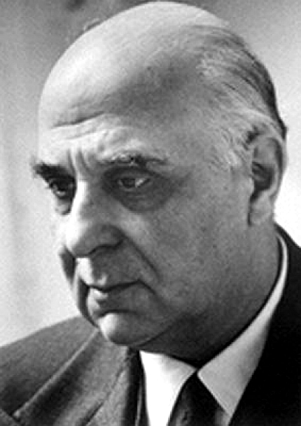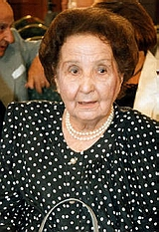

Μουσείο “Οίκος Αγιογραφίας της Μόσχας”

Παρασκευή, 15 Οκτωβρίου 2010, ώρα 18.30

Με την ευκαιρία συμπλήρωσης 110 χρόνων από τη γέννηση του Γιώργου Σεφέρη, το Κέντρο Ελληνικού Πολιτισμού είναι στην ευχάριστη θέση να σας καλωσορίσει σε εκδήλωση, αφιερωμένη στο Νομπελίστα ποιητή και την αδερφή του, ποιήτρια Ιωάννα Τσάτσου.
Στην εκδήλωση το έργο του Γ. Σεφέρη, καθώς και μεταφράσεις κειμένων του, θα παρουσιάσουν η διδάκτωρ φιλoλογικών επιστημών, ποιήτρια Ευγενία Σμάγκινα, ο ποιητής-μεταφραστής Εβγκένι Κόλεσωφ, ενώ η Τατιάνα Στρούνινα, ηθοποιός του θεάτρου «Στούντιο-69» (καλλιτεχνικός διευθυντής – Γκεόργι Τσερβίνσκι), θα απαγγείλει ποίηση της Ιωάννας Τσάτσου.

